Srednja škola Zabok
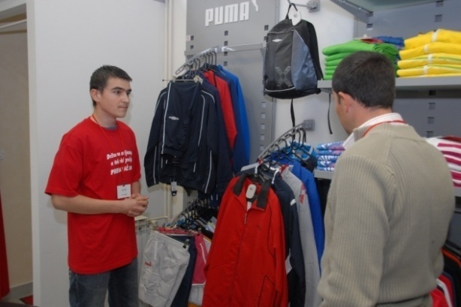
PRODAVAČ

Prodajni proces

Opis zanimanja:
Prodavač samostalno komunicira, prodaje, preuzima i priprema robu, te održava opremu i strojeve za prodaju u skladu s internim i vanjskim standardima i propisima.
Mogućnosti zapošljavanja: Na svim radnim mjestima gdje se prodaje roba.
Nastavak školovanja:
Mogućnost napredovanja u struci i polaganja majstorskog ispita te nastavka školovanja u ustanovama za obrazovanje odraslih (završetak 4. razreda).

Elementi koji se boduju za upis u zanimanje:
KUHAR, KONOBAR I PRODAVAČ:
- Opći uspjeh od 5. do 8. razreda
- Ocjene 7. i 8. razreda iz predmeta:
Hrvatski jezik, Prvi strani jezik, Matematika
SREDNJA ŠKOLA ZABOK
Regionalni centar kompetencija
u turizmu i ugostiteljstvu
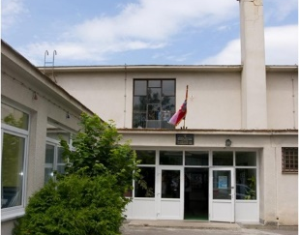
I. i C. Huis 2, Zabok
+385 49 221 018
srednjao@inet.hr
www.ss-zabok.skole.hr
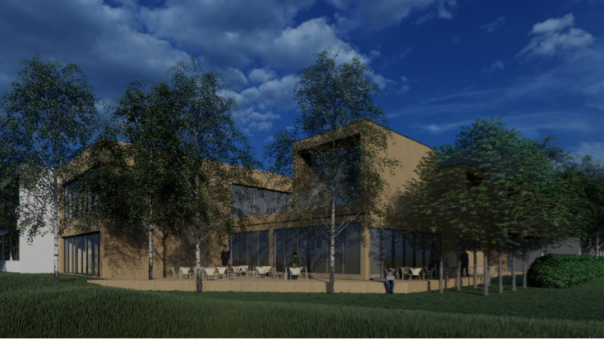
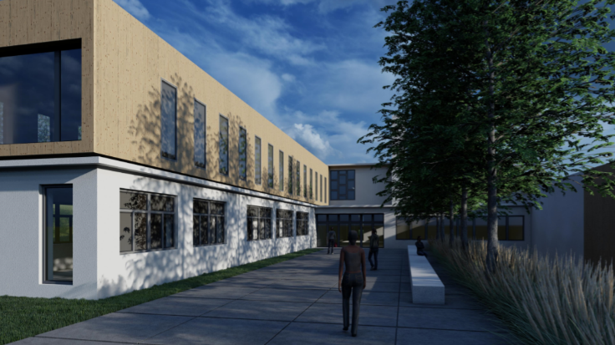

TROGODIŠNJA ZANIMANJA
KONOBAR
KUHAR
PRODAVAČ
Srednja škola Zabok
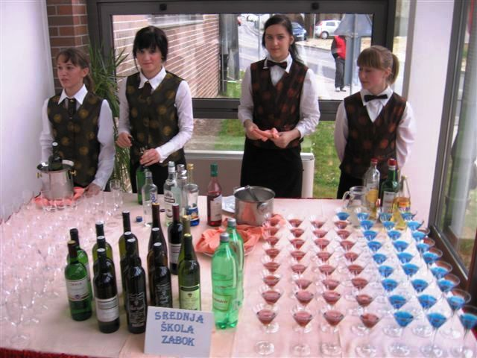
KONOBAR

Pripremanje koktela
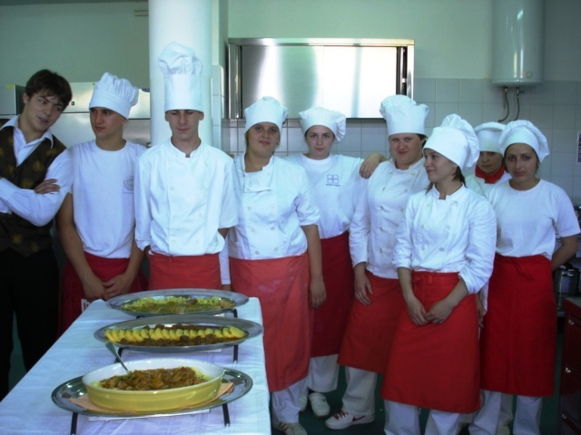
Opis zanimanja:
Konobar radi na poslovima posluživanja i prodaje svih vrsta hrane i pića, obračunava i naplaćuje ugostiteljske usluge, pri čemu je od posebnog značenja izravna komunikacija s gostima.
Mogućnosti zapošljavanja:
U hotelima, hostelima, motelima, kampovima, marinama, restoranima, bolnicama, brodovima i dr..
Nastavak školovanja:
Mogućnost napredovanja u struci i polaganja majstorskog ispita te nastavak školovanja u ustanovama za obrazovanje odraslih (završetak 4. razreda). Postoji mogućnosti samozapošljavanja i pokretanja vlastitih ugostiteljskih objekata uz posjedovanje odgovarajuće licence – majstorskog ispita.
Srednja škola Zabok
KUHAR
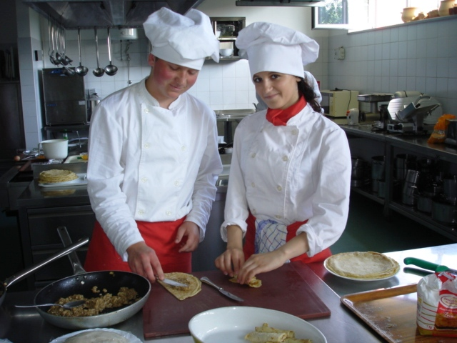

Prezentacija rada u ugostiteljskom kabinetu

Opis zanimanja:
Kuhar radi na poslovima pripremanja, prigotavljanja i prodaje svih vrsta toplih i hladnih jela, u raznim ugostiteljskim objektima, bolnicama, brodovima i dr.
Mogućnosti zapošljavanja:
U hotelima, hostelima, motelima, kampovima, marinama, restoranima, bolnicama, brodovima i dr..
Nastavak školovanja:
Mogućnost napredovanja u struci i polaganja majstorskog ispita te nastavka školovanja u ustanovama za obrazovanje odraslih (završetak 4. razreda). Postoji mogućnosti samozapošljavanja i pokretanja vlastitih ugostiteljskih objekata uz posjedovanje odgovarajuće licence – majstorskog ispita.

